UNIDAD 4. ORDENACIÓN Y COMPARACIÓN DE CONJUNTOS Y COLECCIONES

Poner orden en el desorden, contar siguiendo un criterio de tamaño, establecer mentalmente el esquema de orden… todo eso es de lo que se ocupa la presente Unidad. De las dos partes de que consta, la más complicada es la segunda, la que se ocupa de la comparación entre conjuntos. Mas la clave del éxito para dominar la comparación es un buen esquema mental del orden de los números.

4.1. ORDENACIÓN DE CONJUNTOS.
4.1.1. ORDENACIÓN DE CONJUNTOS DESORDENADOS.

Es el primer paso. Se ofrecen colecciones de objetos y los alumnos han de ir ordenándolas y siguiendo un criterio: de mayor a menor o de menor a mayor. Al principio las colecciones presentan diferencias sostenibles entre ellas (ordenar conjuntos con 3, 7 y 14 elementos). Luego exigen ser contadas para poder establecer el orden (ordenar conjuntos con 10, 11 y 13 elementos).

1º Se ordenan conjuntos que presentan entre sí diferencias claramente perceptibles. Utilizaremos objetos reales. Las ordenaciones se realizarán de mayor a menor y de menor a mayor.

2º Se ordenan conjuntos en los que apenas se distinguen diferencias, pero en la ordenación los alumnos se pueden ayudar con la recta numérica.

3º Los niños ordenan conjuntos, tengan o no diferencias perceptibles, sin ningún tipo de ayuda

4.1.2. INTERCALACIÓN DE CONJUNTOS.
Si se posee el esquema mental de la numeración, se pueden suplir los huecos o agujeros que se produzcan en la sucesión de conjuntos. No solo he ordenado conjuntos con diferentes cardinales, sino que, cuando aparece un conjunto nuevo, el alumno lo sabe integrar en su lugar correspondiente. Como en todo, caben graduaciones de dificultad. No es lo mismo intercalar un conjunto de 7 elementos en una sucesión ya establecida de dos, cuatro y once, que hacerlo en una sucesión de 5, 6, 8, 11, 13, 15 y 16.

1º. Se realizarán ejercicios con los diez primeros cardinales y utilizando los cubitos encajables.
- Se retira un conjunto de entre los cinco primeros. Por ejemplo: el 2.
- Se retira un conjunto de entre los cinco últimos. Por ejemplo: el 9.
- Se retiran dos conjuntos: uno de entre los cinco primeros y otro de entre los cinco últimos. Por ejemplo: el 5 u el 8.
- Se retiran dos conjuntos consecutivos. Por ejemplo: el 3 y el 4.
- Se retiran tres conjuntos consecutivos.

2º. El tipo de ejercicios es casi idéntico a los de la primera etapa. La variación estriba en que las series no siempre comienzan en el número 1 y no siempre terminan en el 10. Por ejemplo, en una serie que va del 4 al 10, recomendamos la siguiente sucesión: Se retira un conjunto de entre los cuatro primeros (el 5).

- Se retira un conjunto de entre los últimos (el 9).
- Se retiran dos conjuntos: uno de la primera mitad (el 5) y otro correspondiente a la segunda (el 6).
- Se retiran dos conjuntos consecutivos (el 4 y el 5; el 8 y el 9).
- Se retiran tres conjuntos consecutivos (el 7, 8 y 9).
- Se retiran los conjuntos alternando las cantidades. Por ejemplo: el 1-3-5-7-9.
4.1.3. ORDENACIÓN CON SÍMBOLOS.
Se persigue trasladar a dos dimensiones lo que hasta ese momento se ha realizado en tres dimensiones. Es un paso más en el proceso de abstracción. El uso de símbolos permite entrenar a los alumnos en la ordenación casi con la misma efectividad que con los objetos materiales.
Se comienza con el uso de los palillos y luego con la simbología propia del método.

4.1.4. ORDENACIÓN CON CIFRAS.
Cumplido todo lo anterior, la ordenación de los números expresados con cifras se hará con toda normalidad.
Se comienza con tarjetas numérica que vayan acompañadas por el cardinal. La grafía está escrita en el tronco de los arbolitos

4.2. COMPARACIÓN DE CONJUNTOS.

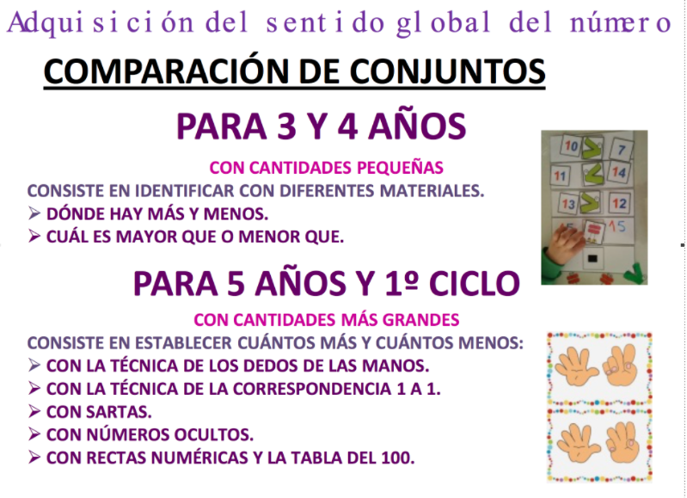

4.2.1. COMPARACIÓN MANIPULATIVA EN CONJUNTOS PEQUEÑOS.
Lo primero y principal es que el alumnado identifique los conceptos: “mayor que”, “menor que” “igual que”, así como sus símbolos correspondientes.
Tipos de actividades de comparación con conjuntos pequeños.
Se trata de trabajar los conceptos:
- Identificar dónde hay más-dónde hay menos.
- Decir cuántos más y cuántos menos.
- Cuántos hay que darle al conjunto más pequeño para que los dos tengan la misma cantidad de objetos.

4.2.2. COMPARACIÓN MANIPULATIVA EN CONJUNTOS MAYORES. USO DE LAS SARTAS.
Los pasos a seguir son:

- Identificación de las cantidades en sus respectivas sartas.

- Identificación de la cantidad menor en la sarta mayor.

- Explotación verbal de la diferencia.

- Variaciones sobre la diferencia. Intentaremos cambiar algunos elementos de partida para obtener nuevas soluciones.

4.2.3. COMPARACIÓN LIBRE EN CONJUNTOS PEQUEÑOS Y MEDIANOS.
La diferencia con el punto 4.2.1. estriba en que ahora, son los propios niños los que crean las situaciones ellos mismos.
4.2.4. COMPARACIÓN DE CONJUNTOS CON NÚMEROS OCULTOS.
Mostraremos un cartel del tipo:
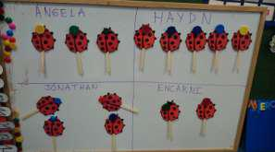

- Tiene menos mariquitas que Haydn y más que Ángela.
- Si le da una mariquita a Encarni, se queda con las mismas mariquitas que ella.
- Si le quitaran una, se quedaría con las mismas que Jónathan.

4.2.5. COMPARACIÓN CON RECTAS NUMÉRICAS Y TABLA DEL CIEN.
- CON LA RECTA NUMÉRICA
La secuencia de aprendizaje se basará en el universo numérico donde se encuentre el alumnado, comenzando por el tramo 1-10 de la serie numérica.
- CON LA TABLA DEL CIEN
La secuencia de aprendizaje es la siguiente:

- Identificación de cantidades mayores y menores dentro de una misma fila. Lo haremos, trabajando todas las filas de la tabla y su posterior ordenamiento.
- Identificación de cantidades mayores y menores dentro de una misma columna y su posterior ordenamiento. Se trata de trabajar las pandillas.
- Ordenamiento de decenas completas con tarjetas y símbolos, que ya hemos trabajado también en la unidad 2.
- Ordenamientos de decenas incompletas y dígitos.

